音频处理工具：

Librosa，一种常用的音频分析的工具包，参考：[Tutorial — librosa 0.8.1 documentation](https://librosa.org/doc/latest/tutorial.html)

有很多子模块，归纳几类常用的：

.beat模块可以用来探测节奏及事件信息

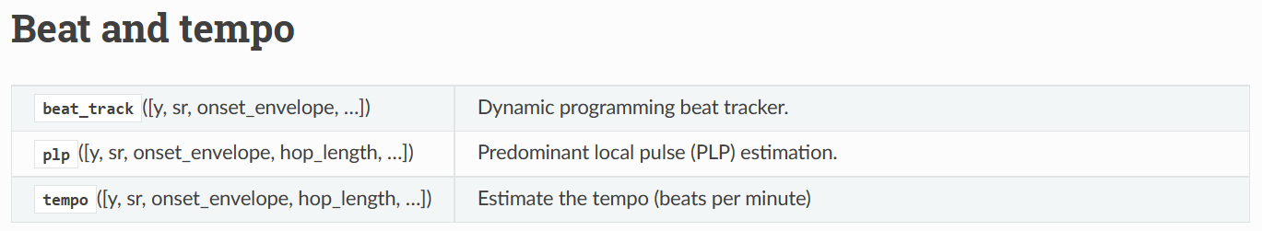

.onset模块可以用来探测起始强度等信息

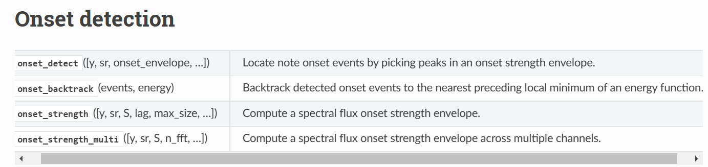

.display模块可以实现波形和频谱的可视化

y, sr = librosa.load(librosa.util.example_audio_file(), duration=10)

librosa.display.waveplot(y, sr=sr)

plt.show()

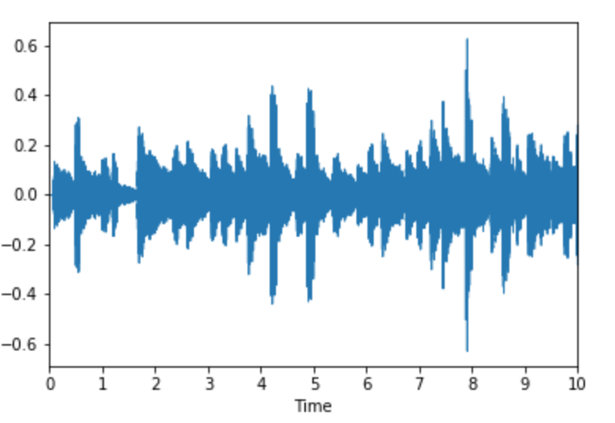

此外也能进行一些滤波、傅里叶变换等复杂变化和分析

Demo：

